**15. LABORATORIJSKA VAJA**

**Merjenje horizontalne komponente zemeljskega magnetnega polja**

Šola: **Gimnazija Celje – Center**

UVOD

**Pribor**

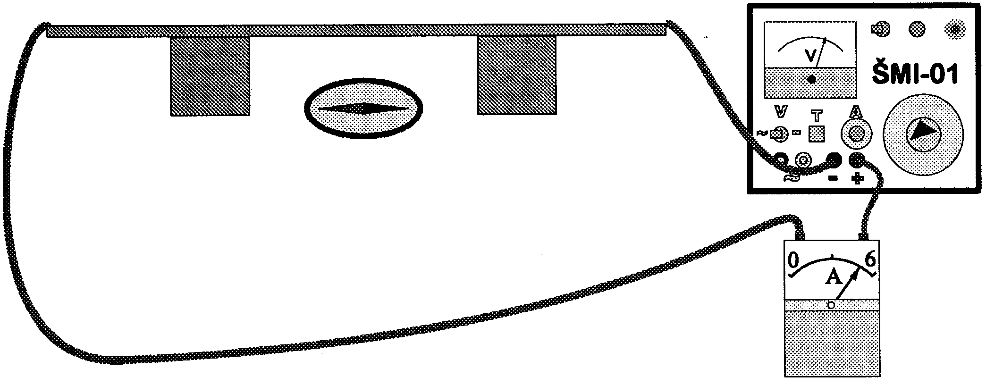

* Približno 0,8 m dolga medeninasta žica premera 4mm,
* magnetnica ( kompas ),
* A-meter,
* napajalnik ŠMI-01,
* kljunasto merilo,
* tri debelejše vezne žice,
* dva krokodila,
* podpori za vodnik,

**Kratka razlaga**



Če usmerimo vodnik tako, da tok teče v smeri horizontalne komponente zemeljskega magnetnega polja **Bh** bo magnetno polje vodnika **B** pravokotno nanj. Ko steče skozi vodnik tok **I** , se magnetna igla postavi v smer rezultante obeh magnetnih polj, torej se odkloni od smeri vodnika za kot , ki ga odčitamo na skali kompasa. Zveza med **Bh** ,**B** in **ϕ** je razvidna iz skice:

**Naloge pred pričetkom meritve**

1. Predno pričneš z meritvijo, napiši izraz za gostoto magnetnega polja v okolici ravnega vodnika.
2. Izvedi formulo za velikost horizontalne komponente zemeljskega polja **Bh** v odvisnosti od toka **I** skozi tokovodnik, razdalje magnetnice od tokovodnika **r** in kota **ϕ** med tokovodnikom in magnetnico (glej skico).
3. Sestavi ustrezno preglednico, kamor boš vpisal rezultate meritev in izračunov.

**Potek dela:**

1. Na podporo, visoko od 4 do 8 cm, položi medeninast vodnik in ga zveži preko A-metra na napajalnik ŠMI-01 na sponke za enosmerno napetost (glej skico). Pazi da so vezne žice čim bolj oddaljene od magnetnice. Prepričaj se tudi, da so večji jekleni predmeti čim bolj oddaljeni od kompasa.
2. S pomočjo magnetnice usmeri vodnik v smeri zemeljskega magnetnega polja **Bh**. Preveri, ali je napajalnik izključen, da ne teče skozi vezje električni tok. Kompas naj bo navpično pod sredino vodnika.
3. S kljunastim merilom izmeri razdaljo **r** od osi vodnika do magnetne igle. Upoštevaj, da je magnetna igla še nekaj mm pod gornjo površino ohišja kompasa.
4. Gumb za nastavitev napetosti na napajalniku ŠMI-01 nastavi na 0 V, A-meter pa na območje 6A (10 A, 20A). Vključi napajalnik ŠMI-01 in nastavi napetost na tako vrednost, da bo tok **I** skozi vodnik nekaj amperov. Magnetna igla se bo odklonila od smeri vodnika za kot **ϕ** v smer rezultante obeh magnetnih polj (zemeljskega magnetnega polja **Bh** in magnetnega polja **B** zaradi toka skozi vodnik).
5. Iz izmerjenih količin **I, r** in **ϕ** izračunaj horizontalno komponento zemeljskega magnetnega polja **Bh**.
6. Izmeri kot **ϕ** pri treh vrednostih toka I in pri dveh oddaljenostih vodnika od kompasa **r** (opraviš torej 6 meritev ).
7. Izračunaj gostoto horizontalne komponente zemeljskega magnetnega polja **Bh** za vseh šest meritev in oceni napako meritve.

REZULTATI

|  |  |  |
| --- | --- | --- |
| R[mm] | I [A] | Kot [stopinj] |
| 62 | 2 | 20 |
| 62 | 4 | 38 |
| 62 | 6 | 43 |
| 132 | 2 | 11 |
| 132 | 4 | 18 |
| 132 | 6 | 23 |

LITERATURA

- lastni zapiski in opažanja (ustni vir prof. Boruta Namestnika, 1.9.2009- 6.11.2009, Gimnazija Celje – Center)

- Navodila za laboratorijsko vajo, Gimnazija Celje-Center (www.gcc.si)

- M. Hribar s sodelavci: Mehanika in toplota, str. 1-16